**Порядок выполнения:**

1. Для конечного автомата, заданного таблицами переходов и выходов, записать уравнения переходов и выходов и построить ориентированный граф.  
     
   Таблица переходов  
   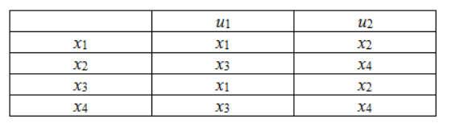  
     
     
   Таблица выходов  
   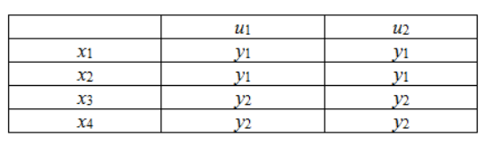
2. По полученному ориентированному графу разработать Stateflow-блок и провести имитационное моделирование заданного конечного автомата при условии, что каждое состояние закодировано двумя двоичными разрядами: *x*1 = 00, *x*2 = 01, *x*3 = 10, *x*4 = 11, а *u*1 = *y*1 = 0, *u*2 = *y*2 = 1. Какое действие выполняет данный автомат?
3. По проделанной работе создать ZIP-архив, содержащий отчет и программу экспериментальных исследований, прикрепить его в качестве ответа и отправить на сервер для проверки.

[Теоретические сведения](https://de.ifmo.ru/servlet/course/172907/473705/KA.zip)

**Содержание отчета:**

1. Исходные таблицы переходов и выходов, описывающие конечный автомат.
2. Уравнения переходов и выходов конечного автомата.
3. Ориентированный граф заданного конечного автомата.
4. Разработанный Stateflow-блок заданного конечного автомата
5. Выводы по лабораторной работе.